|  |
| --- |
| МИНОБРНАУКИ РОССИИ |
| Федеральное государственное бюджетное образовательное учреждение высшего образования **«МИРЭА − Российский технологический университет»**  **РТУ МИРЭА** |

**Институт информационных технологий (ИИТ)**

**Кафедра корпоративных информационных систем (КИС)**

**ОТЧЕТ ПО ПРАКТИЧЕСКОЙ РАБОТЕ**

по дисциплине «Мобильные приложения систем управления ресурсами предприятия»

**Практическая работа №3**

|  |  |  |  |
| --- | --- | --- | --- |
| Студент группы ИНБО-01-17 | Гречкин В. И. | (подпись) | |
| Преподаватель |  |  | |
|  |  | |  | |

Москва 2024

**Мобильные приложения систем управления ресурсами предприятий**

**Практическая работа №3**

ФИО: Гречкин Василий Дмитриевич

**Группа:** ИКБО-21-22

**Дата предоставления в СДО:** 04.10.2024

**Тема:** Мобильный клиент с автономным режимом для космических путешествий. (4 вариант)

ОГЛАВЛЕНИЕ

СОЗДАНИЕ ИНФОРМАЦИОННОЙ БАЗЫ 3

СОЗДАНИЕ АВТОНОМНОГО МОБИЛЬНОГО КЛИЕНТА 10

ВЫВОД 14

# СОЗДАНИЕ ИНФОРМАЦИОННОЙ БАЗЫ

Для данной практической были созданы справочники СписокРейсов, СписокПассажиров, а также документ РегистрацияНаРейс. На рис. 1-3 представлены реквизиты элементов.

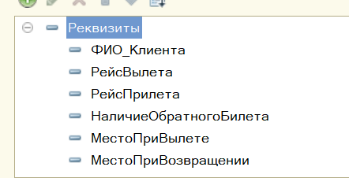

Рисунок – Реквизиты справочника СписокПассажиров

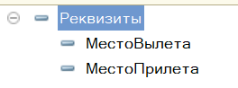

Рисунок – Реквизиты справочника СписокРейсов

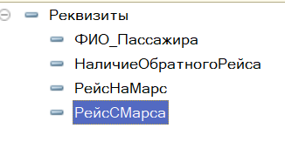

Рисунок – Реквизиты документа РегистрацияНаРейс

Также были созданы ФормаСписка для справочника СписокПассажиров (рис. 4) с добавлением реквизита КоличествоОставшихсяТуристов, ФормаСписка для справочника СписокРейсов (рис. 5) и ФормаДокумента (рис. 6).

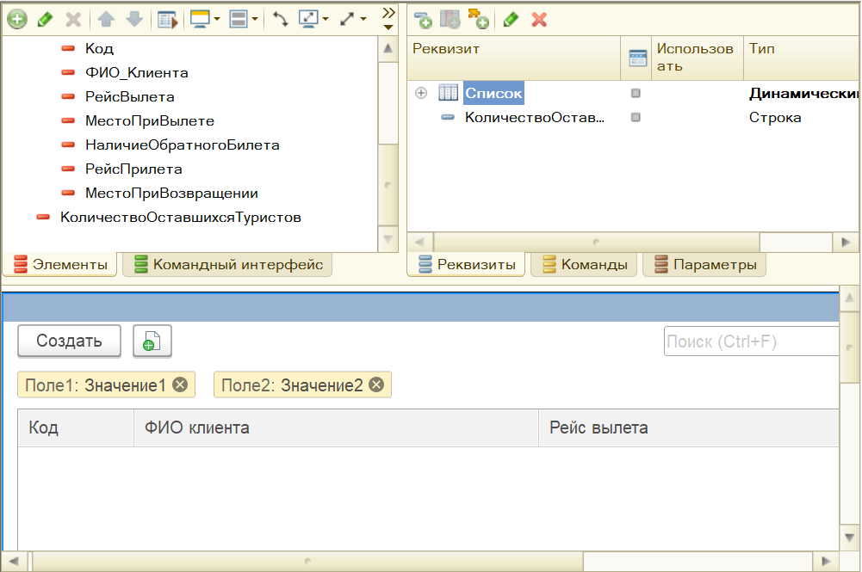

Рисунок – ФормаСписка справочника СписокПассажиров

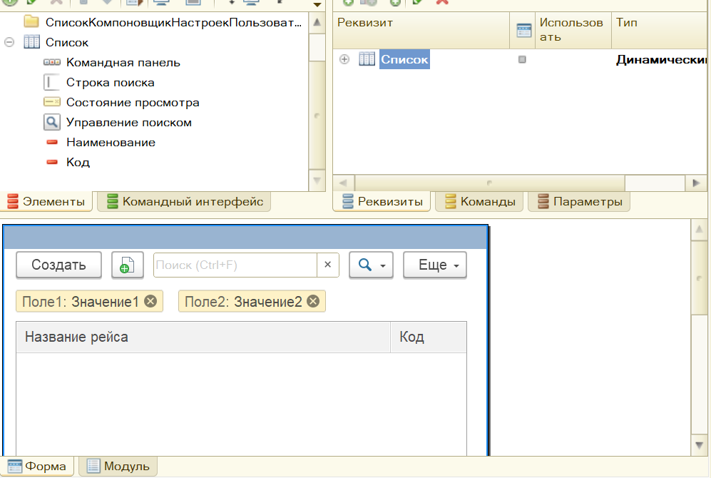

Рисунок – ФормаСписка справочника СписокРейсов

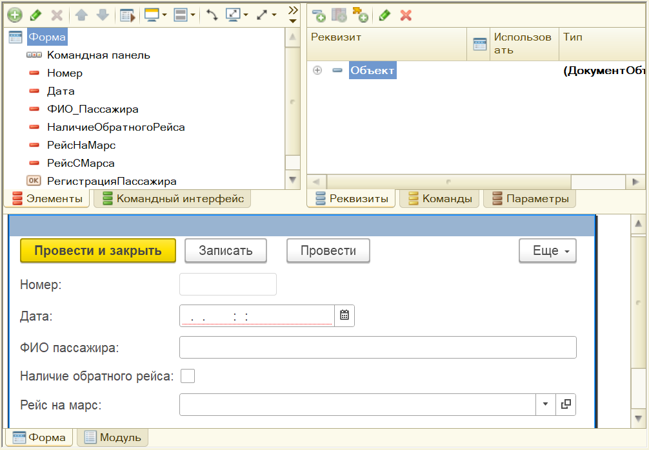

Рисунок – ФормаДокумента документа РегистрацияНаРейс

На форме документа РегистрацииНаРейс и форме списка СписокПассажиров был добавлен код, представленный на листингах 1 и 2.

Листинг 1 – Исходный код формы документа РегистрацииНаРейс

|  |
| --- |
| &НаКлиенте  Процедура НаличиеОбратногоРейсаПриИзменении(Элемент)  Если Объект.НаличиеОбратногоРейса = Истина Тогда  Элементы.РейсСМарса.Вид = ВидПоляФормы.ПолеВвода;  Иначе  Элементы.РейсСМарса.Вид = ВидПоляФормы.ПолеНадписи;  Объект.РейсСМарса = "Отсутствует";  КонецЕсли;  КонецПроцедуры  &НаКлиенте  Процедура РегистрацияПассажира(Команда)  РегистрацияПассажираНаСервере(Объект.ФИО_Пассажира, Объект.НаличиеОбратногоРейса,  Объект.РейсНаМарс, Объект.РейсСМарса);  КонецПроцедуры  &НаСервереБезКонтекста  Функция РегистрацияПассажираНаСервере(ФИО, ЕстьОбратныйБилет, НаМарс, СМарса)  //{{КОНСТРУКТОР_ЗАПРОСА_С_ОБРАБОТКОЙ_РЕЗУЛЬТАТА  // Данный фрагмент построен конструктором.  // При повторном использовании конструктора, внесенные вручную изменения будут утеряны!!!    Запрос = Новый Запрос;  Запрос.Текст =  "ВЫБРАТЬ  | СписокПассажиров.Наименование КАК Наименование,  | СписокПассажиров.ФИО_Клиента КАК ФИО_Клиента,  | СписокПассажиров.Код КАК Код  |ИЗ  | Справочник.СписокПассажиров КАК СписокПассажиров";    РезультатЗапроса = Запрос.Выполнить();    ВыборкаДетальныеЗаписи = РезультатЗапроса.Выбрать();  Пасс = Справочники.СписокПассажиров.НайтиПоРеквизиту("ФИО_Клиента", ФИО);  Пока ВыборкаДетальныеЗаписи.Следующий() Цикл  КонецЦикла;  Если Пасс = Справочники.СписокПассажиров.ПустаяСсылка() Тогда  Пасс = Справочники.СписокПассажиров.СоздатьЭлемент();  Иначе  Пасс = Пасс.ПолучитьОбъект();  Пасс.Разблокировать();  КонецЕсли;  Пасс.ФИО_Клиента = ФИО;  Пасс.НаличиеОбратногоБилета = ЕстьОбратныйБилет;  Пасс.РейсВылета = НаМарс;  Пасс.РейсПрилета = СМарса;  // Расчет места  Пасс.МестоПриВылете = РасчетМеста(НаМарс);  //Пасс.МестоПриВозвращении = РасчетМеста(СМарса);  Пасс.Записать();  //}}КОНСТРУКТОР_ЗАПРОСА_С_ОБРАБОТКОЙ_РЕЗУЛЬТАТА  КонецФункции  &НаСервереБезКонтекста  Функция РасчетМеста(РейсВылета)  //{{КОНСТРУКТОР_ЗАПРОСА_С_ОБРАБОТКОЙ_РЕЗУЛЬТАТА  // Данный фрагмент построен конструктором.  // При повторном использовании конструктора, внесенные вручную изменения будут утеряны!!!    Запрос = Новый Запрос;  Запрос.Текст =  "ВЫБРАТЬ  | СписокПассажиров.РейсВылета КАК РейсВылета  |ИЗ  | Справочник.СписокПассажиров КАК СписокПассажиров  |ГДЕ  | СписокПассажиров.РейсВылета = &РейсВылета";    Запрос.УстановитьПараметр("РейсВылета", РейсВылета);    РезультатЗапроса = Запрос.Выполнить();    ВыборкаДетальныеЗаписи = РезультатЗапроса.Выбрать();    Пока ВыборкаДетальныеЗаписи.Следующий() Цикл  // Вставить обработку выборки ВыборкаДетальныеЗаписи  КонецЦикла;    //}}КОНСТРУКТОР_ЗАПРОСА_С_ОБРАБОТКОЙ_РЕЗУЛЬТАТА    Место = ВыборкаДетальныеЗаписи.Количество() + 1;  Сообщить(Место);    Возврат Место;  КонецФункции |

Листинг – Исходный код формы списка СписокПассажиров

|  |
| --- |
| &НаСервереБезКонтекста  Функция ПриОткрытииНаСервере()  //{{КОНСТРУКТОР_ЗАПРОСА_С_ОБРАБОТКОЙ_РЕЗУЛЬТАТА  // Данный фрагмент построен конструктором.  // При повторном использовании конструктора, внесенные вручную изменения будут утеряны!!!    Запрос = Новый Запрос;  Запрос.Текст =  "ВЫБРАТЬ  | СписокПассажиров.ФИО_Клиента КАК ФИО_Клиента  |ИЗ  | Справочник.СписокПассажиров КАК СписокПассажиров  |ГДЕ  | СписокПассажиров.НаличиеОбратногоБилета = &НаличиеОбратногоБилета";    Запрос.УстановитьПараметр("НаличиеОбратногоБилета", Ложь);    РезультатЗапроса = Запрос.Выполнить();    ВыборкаДетальныеЗаписи = РезультатЗапроса.Выбрать();    Пока ВыборкаДетальныеЗаписи.Следующий() Цикл  // Вставить обработку выборки ВыборкаДетальныеЗаписи  КонецЦикла;  Возврат ВыборкаДетальныеЗаписи.Количество();  //}}КОНСТРУКТОР_ЗАПРОСА_С_ОБРАБОТКОЙ_РЕЗУЛЬТАТА  КонецФункции  &НаКлиенте  Процедура ПриОткрытии(Отказ)  А = ПриОткрытииНаСервере();  ЭтотОбъект.КоличествоОставшихся = А;  КонецПроцедуры |

На рис. 7-9 представлены реквизиты данные элементы базы данных.

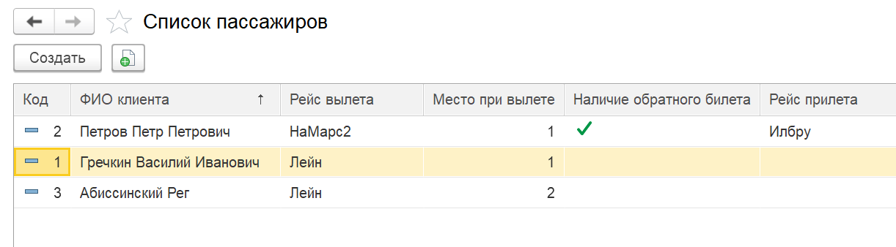

Рисунок 7 – Справочник СписокПассажиров

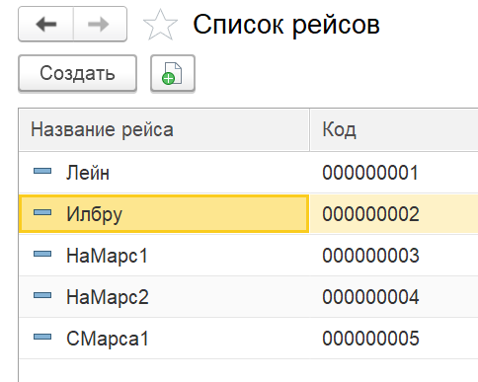

Рисунок 8 – Справочник СписокРейсов

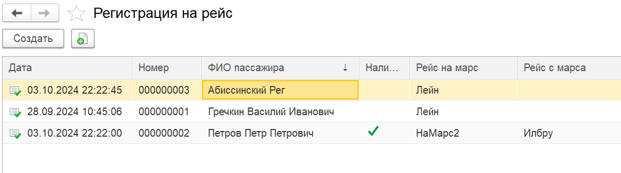

Рисунок – ДокументРегистрацияНаРейс

# СОЗДАНИЕ АВТОНОМНОГО МОБИЛЬНОГО КЛИЕНТА

Настроим элементы для автономной работы мобильного клиента (рис. 10).

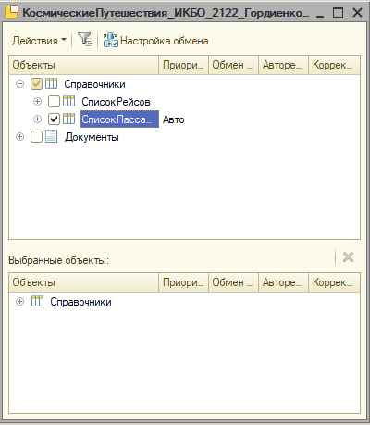

Рисунок 10 – Настройка автономного клиента

Выполним публикацию на веб сервере (рис. 11).

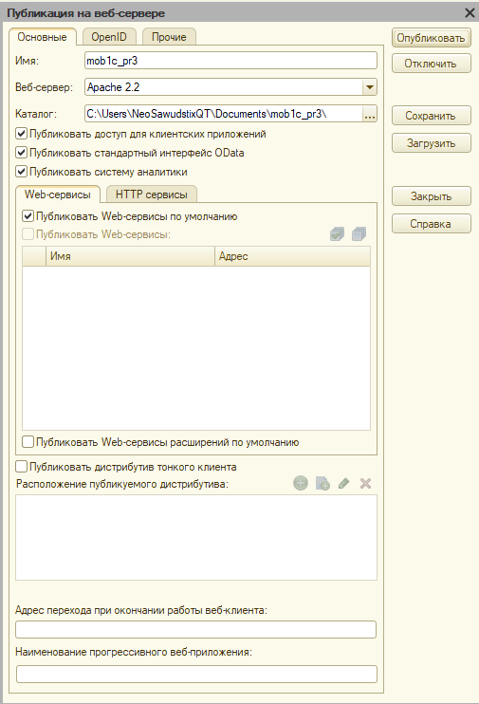

Рисунок 11 – Публикация на веб сервере

Выполним установку мобильного клиента с автономным режимом (рис. 12). Лог установки представлен на рис. 13.

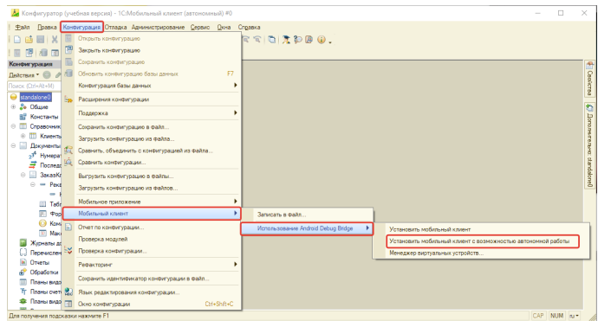

Рисунок 12 – Установка мобильного клиента

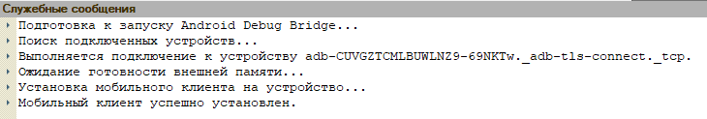

Рисунок 13 – Лог установки

После успешной установки автономного клиента выполним подключение к серверу (рис. 14).

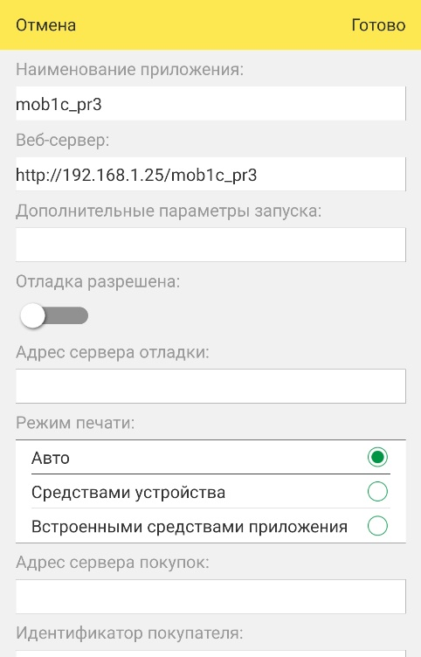

Рисунок 14 – Подключению к серверу

После успешного подключения попадаем в главное меню (рис. 15).

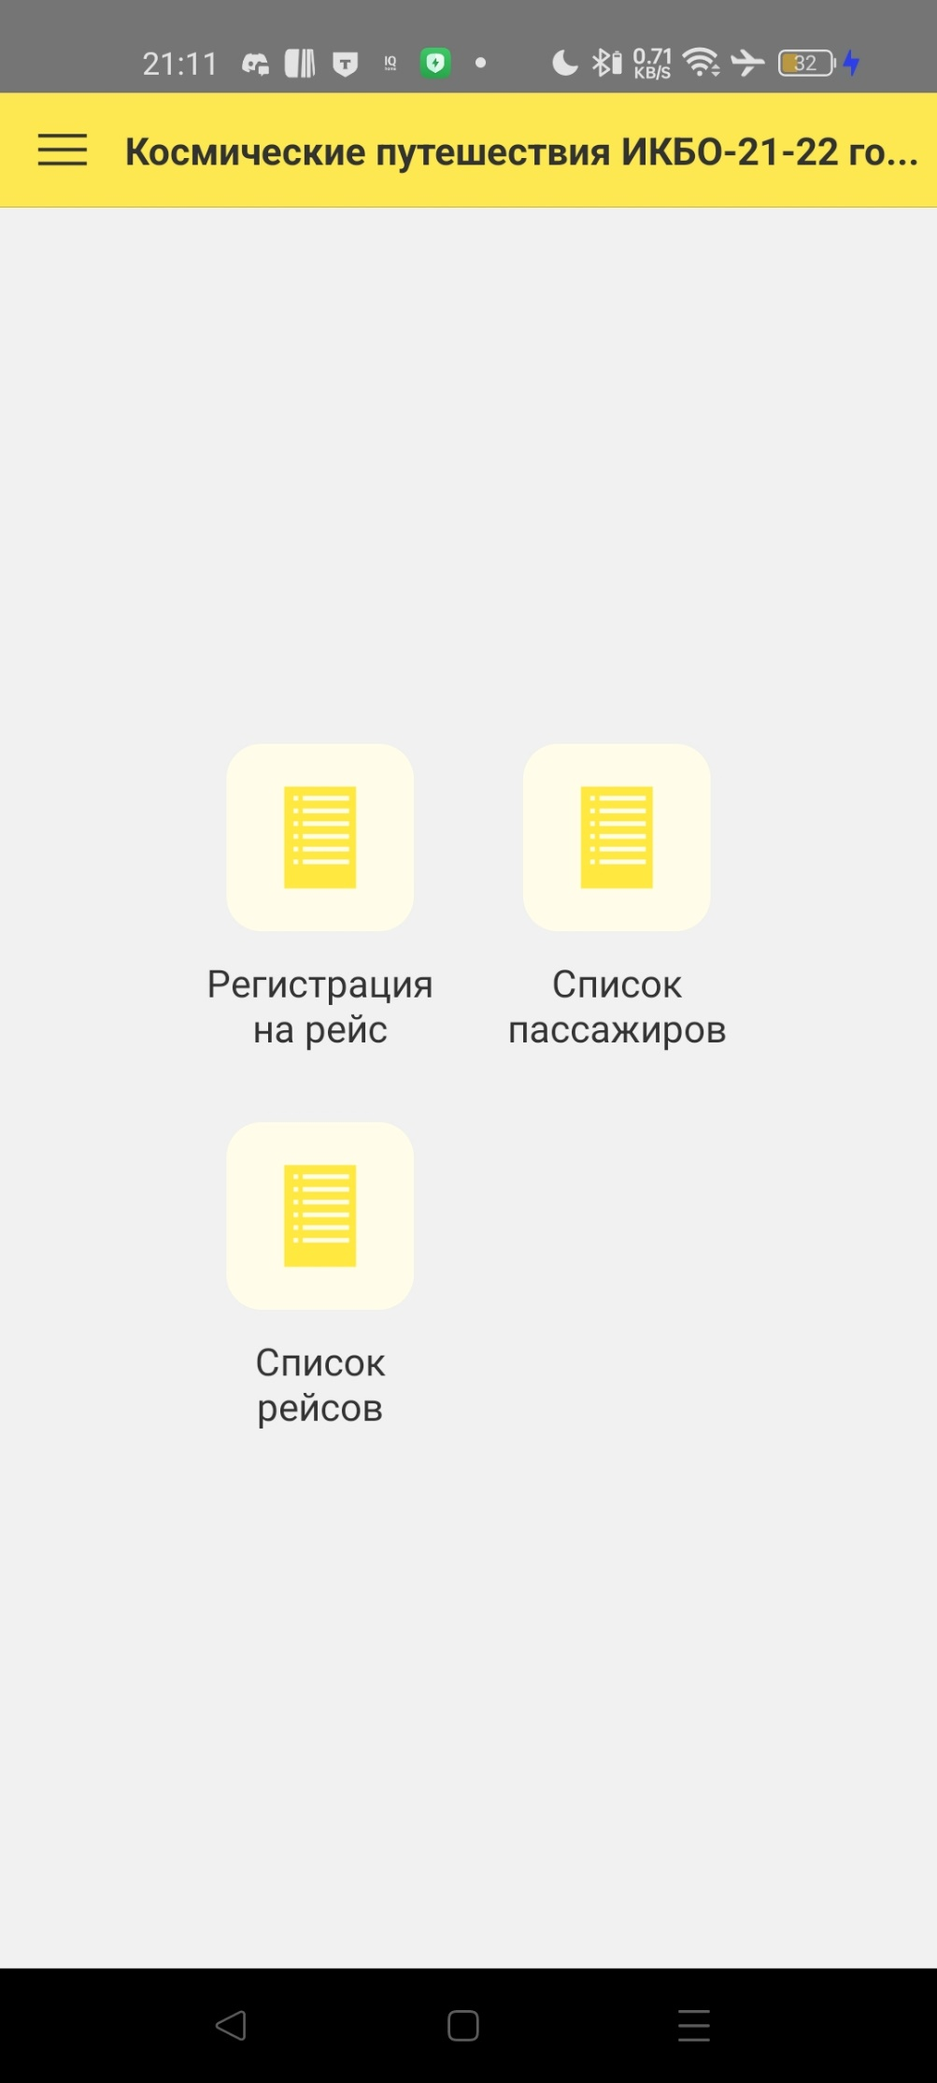

Рисунок 15 – Главное меню инф. базы

На рис. 16 представлен вход в автономный режим.

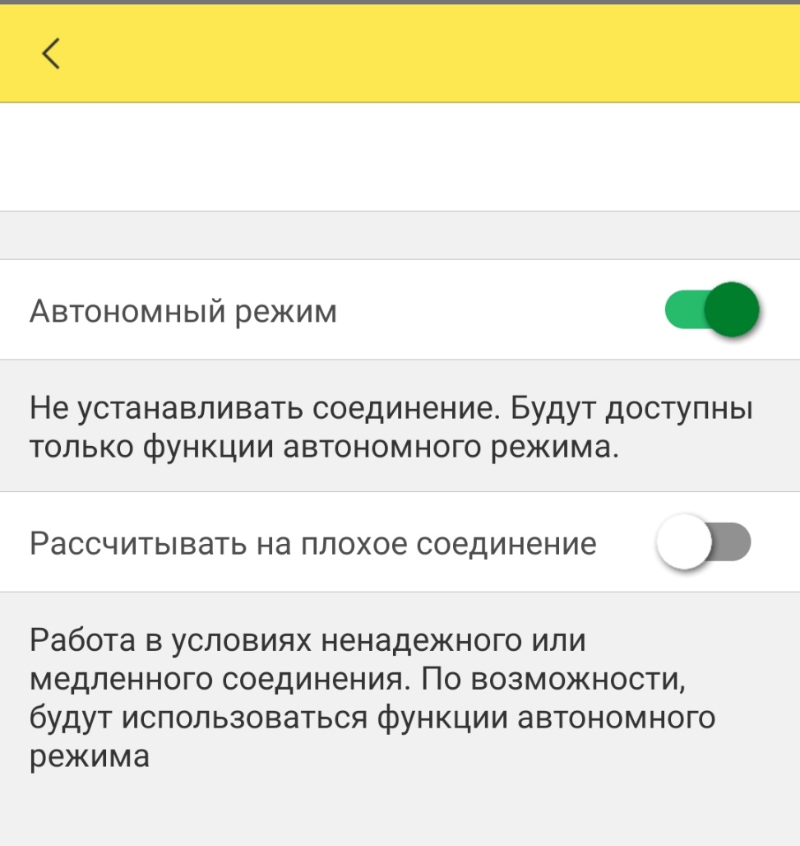

Рисунок 16 – Вход в автономный режим

На рис. 17-18 представлено отображение информационной базы и справочника в автономном режиме.

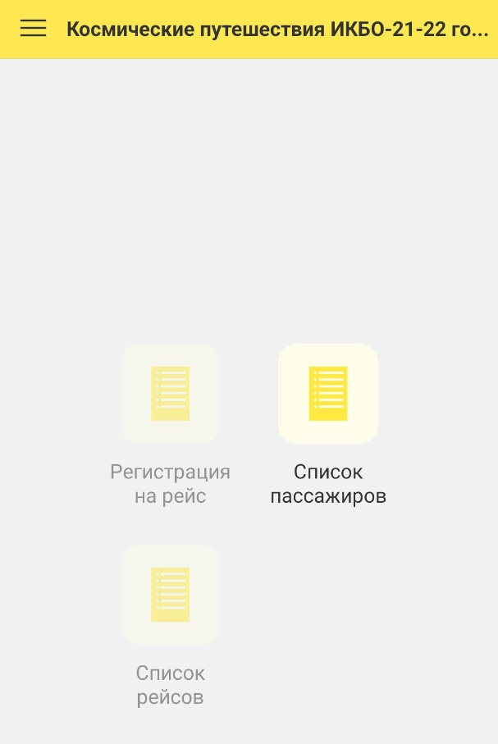

Рисунок 17 – Информационная база в автономном режиме

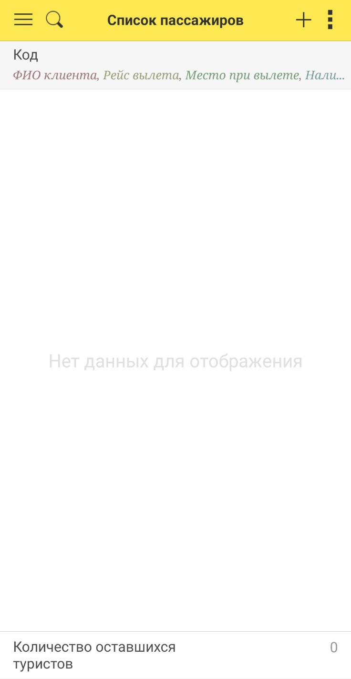

Рисунок 18 – Справочник «Список пассажиров» в автономном режиме

# ВЫВОД

Изучена работа автономного мобильного клиента.